宁波银行规则filter整体优化思路：
正则前后带.*的改正则部分匹配信息组
正则非贪婪匹配，.*?
尽量不要使用点号通配符，指明具体要匹配的内容
能合并成一个正则的，尽量合并
能改like的建议改like

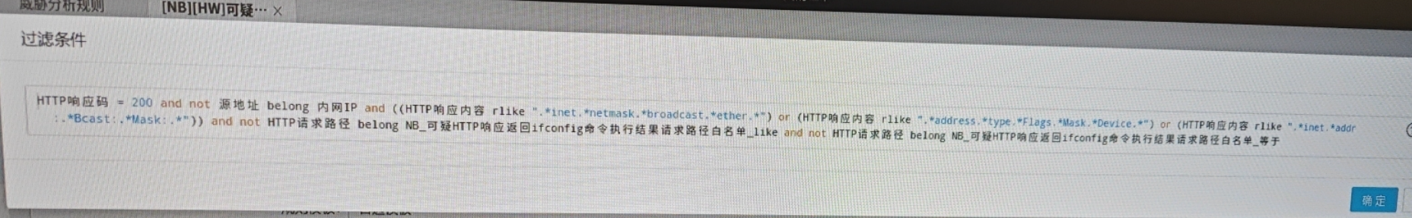
三个正则放到一个正则部分匹配信息组里，belong
正则表达式中，前后的.*都可以去掉，中间的.*改非贪婪匹配.*?

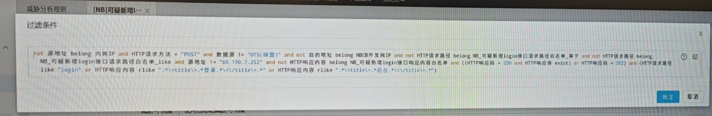
有多个对“HTTP请求路径”和“HTTP相应内容”的filter，有些条件是否可以合并或移除？
最后的两个正则可以合为1个，<title>.*?(登录|后台).*?</title>，放入一个正则部分匹配信息组，belong匹配。

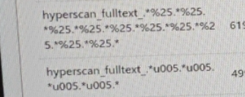
belong 正则部分匹配信息组
(%25.*?){10}
(u005.*?){4}
确认点号是否可以改为特定匹配内容

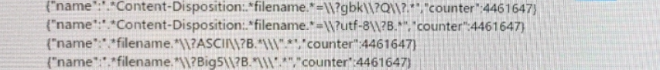
这几个明显是一个规则的，第一个第二个可以合为1个，第三个第四个不清楚是对什么的过滤，但为什么还用到了filename，建议进一步优化过滤条件字段
belong 正则部分匹配信息组，Content-Disposition:.*？filename=\\?(gbk\\?Q\\?|utf-8\\?B)
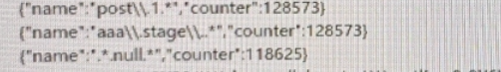
可以改like

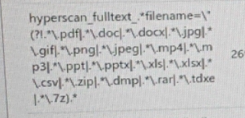
pdf|doc|docx这些后缀的合并

